Centre Université Morsli Abdellah- Tipaza
Institut : des sciences
L2 sciences biologique
Cours de génétique
Dr DEBIB Aicha

Chapitre 1 : Matériel génétique

- Introduction
La génétique (du grec=genno « donner naissance ») elle peut être définie comme la science qui étudie l’hérédité et des variations génotypiques. Le terme revient au biologiste Anglais William Bateson (1861-1926), utilisé en 1905.
- Nature chimique du matériel génétique
Deux expériences fondamentales ont conduit à la découverte de l'ADN comme matériel génétique.
- Expérience de Frederick Griffith
C’est une expérience qui n’avait, au départ, rien à voir avec la recherche des facteurs héréditaires qui mettra les biologistes sur la piste de l’ADN. Car Griffith a essayé de construire un vaccin contre la méningite
En 1928, le microbiologiste anglais Frederick Griffith travaillait sur Streptococcus pneumonea, une bactérie pouvant causer une grave méningite et ou une pneumonie mortelle chez l'humain.
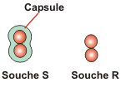*
Les bactéries R sont dépourvues d'une capsule (enveloppe de polysaccharides) qui recouvre les bactéries normales de la variété S. Cette enveloppe, protège la bactérie contre les attaques du système immunitaire.

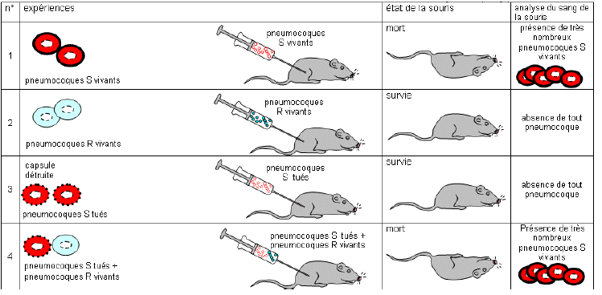

Conclusion : les bactéries R ont été transformées en bactéries S.

L’explication a été donnée en 1944 par Mr Avery et son équipe.
Ces auteurs ont réalisé la transformation in vitro à partir d’extrait de cellules bactériennes transformantes. Ils ont procédé à un fractionnement de la bactérie S et ont pu isoler séparément les protéines, les glucides, les lipides et les acides nucléiques. Avec les protéines, les glucides et les lipides, la transformation bactérienne n’était pas assurée. Par contre, cette transformation in vitro était possible avec les acides nucléiques. Mais il existe deux types d’acides nucléiques.

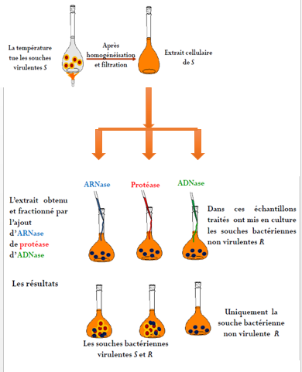

Conclusion :
- Les bactéries R rugueuse (sans capsule) ont incorporé le gène qui code pour la capsule de bactéries S (lisse) dans leur génome et se sont transformées en bactéries S (virulente) capable de tuer les souris.
- C’est l’ADN qui porte l’information génétique

